ООД лепка 5-7 лет
«Пожарная машина»
Цель: Учить детей приёмам лепки пожарной машины, передавая характерные особенности внешнего вида.
Задачи:
- Закрепить знания детей о назначении специальных машин.
- Продолжать формировать интерес к работе с пластилином, развивать мелкую моторику рук, воображение, творческие способности.
- Воспитывать аккуратность при выполнении работы, трудолюбие, желание доводить начатое дело до конца.
- Воспитывать в детях уважение к профессии пожарный, почтительное отношение к их нелёгкому труду, осознание опасности этой профессии.
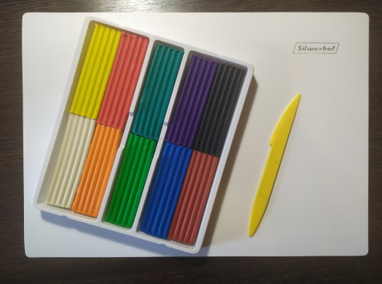
Используемые материалы:
- Пластилин
- доска для лепки
- стека

«Пожар! Помогите! Горит!-
И к дому машина спешит.
Она длинный шланг развернёт
И пламя водою зальёт.
За то, что пожар потушили,
Спасибо пожарной машине.»

Скатайте два красных шарика для лепки кабины водителя и кузова машины ( второй шар должен быть больше, чем первый ).

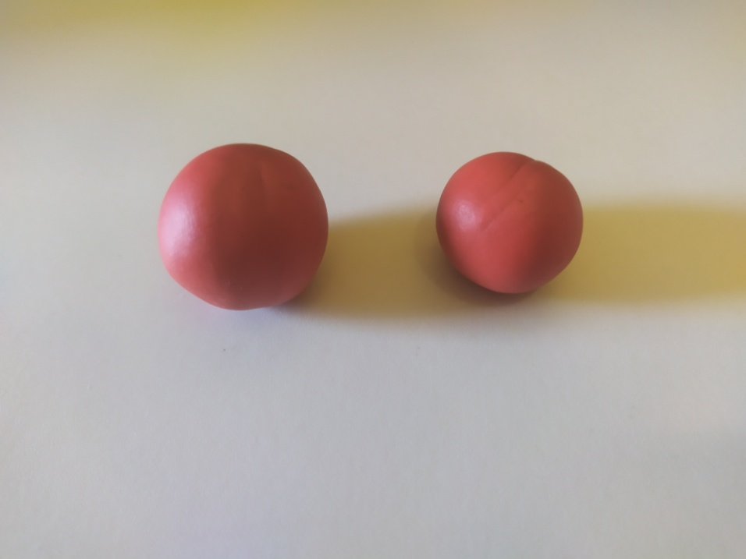

Сформируйте из шаров прямоугольные параллелепипеды.

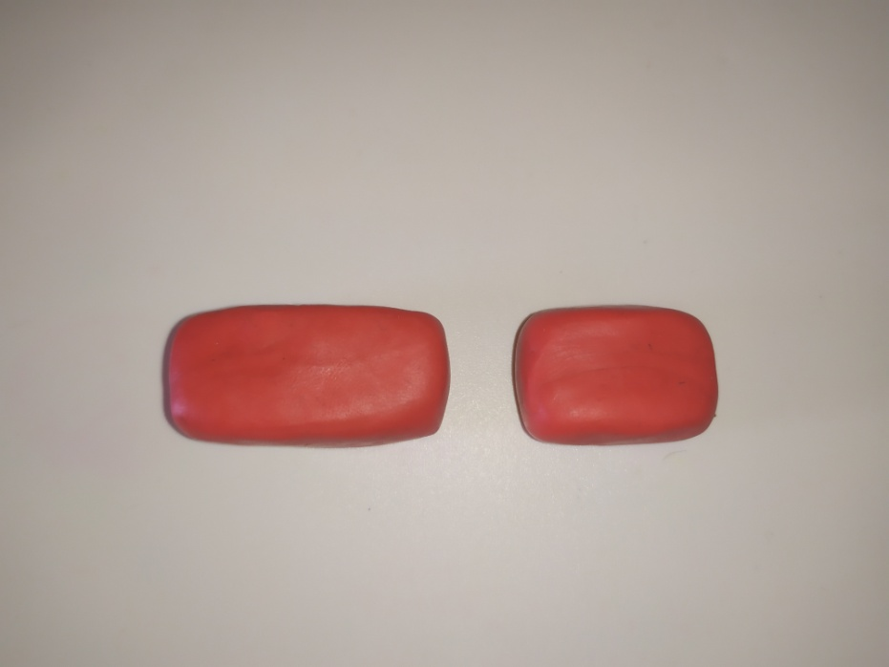

Далее вырежьте стекой моторный отсек.

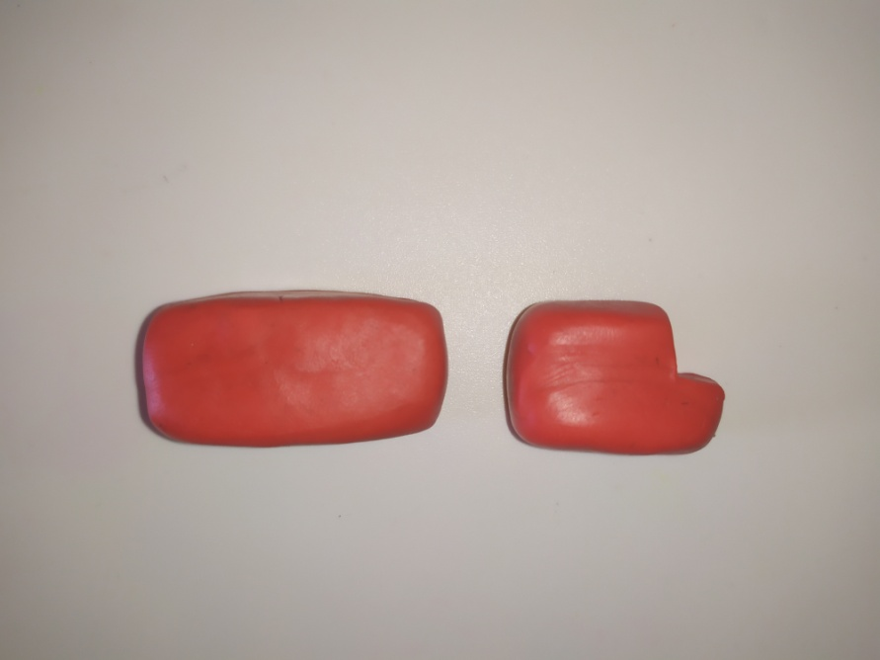

Скрепите две части машины, положив снизу чёрную пластину пластилина.

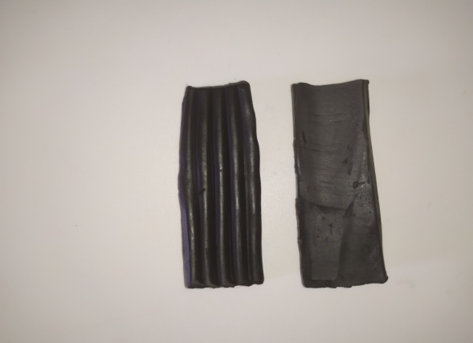
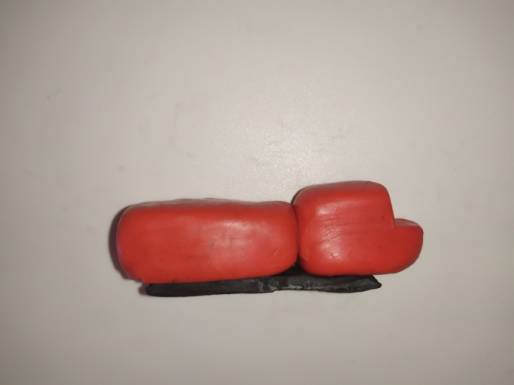
Чтобы сделать колёса, сформируйте круглые чёрные шины, добавив ребристый рисунок стекой. В центральную часть прикрепите желтые круглые шарики (необходимо сделать четыре колеса).

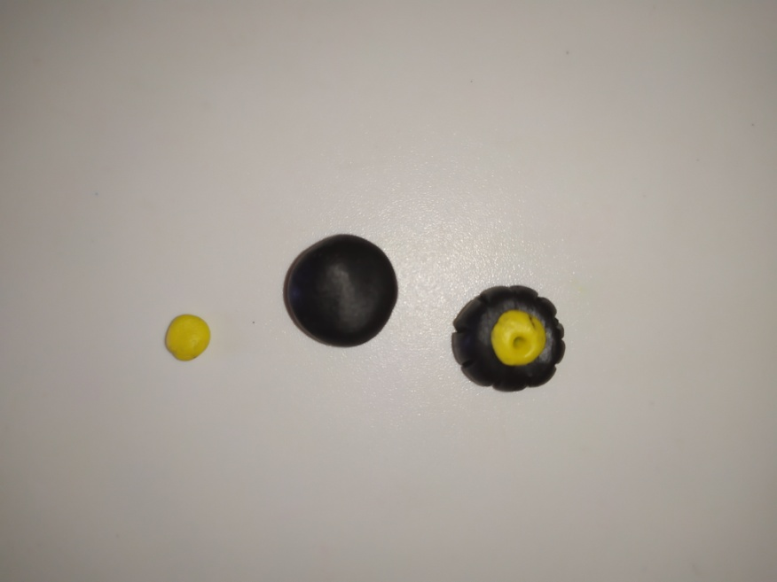

Прикрепите колёса.

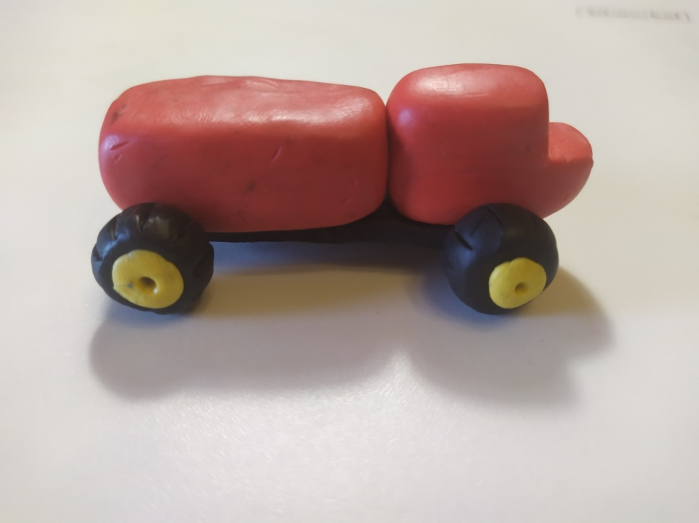

Вытяните серый пластилин в тонкую колбаску. Нарежьте полученную колбаску на сегменты.

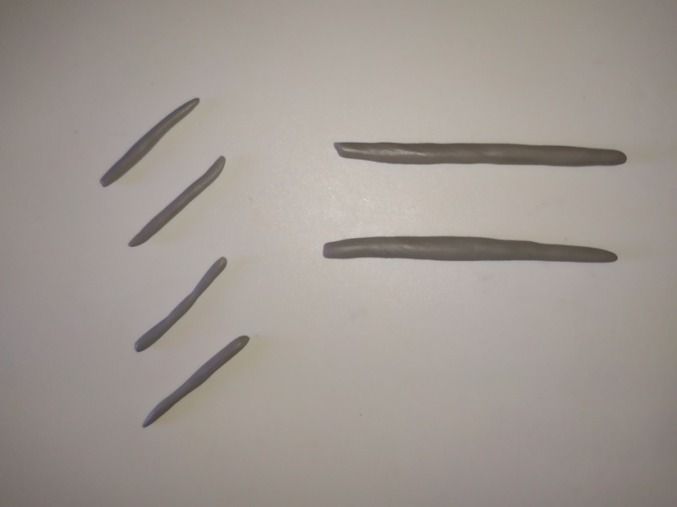

Налепите тонким слоем серый пластилин на две спички или шпажки. Затем между полученными деталями закрепите несколько продольных колбасок. Должна получиться лестница – незаменимый атрибут пожарной машины.

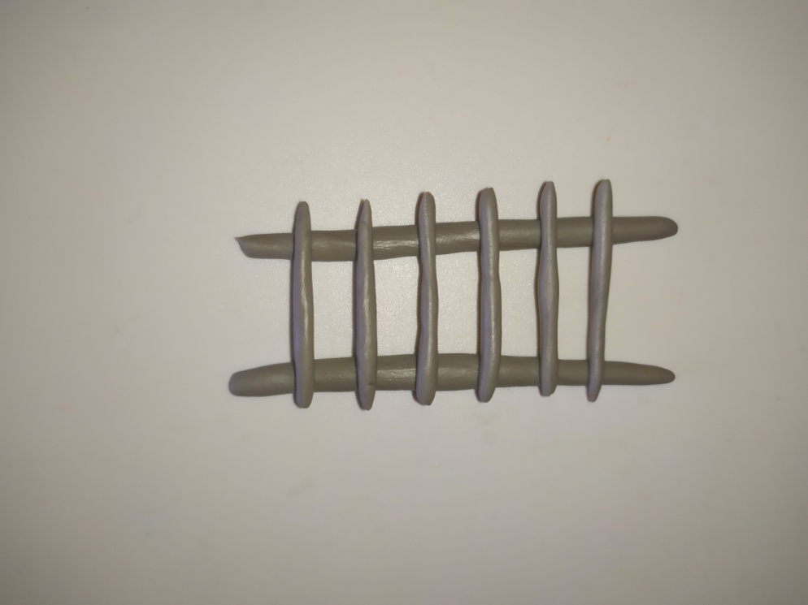

Прикрепите полученную лестницу на крышу кузова.

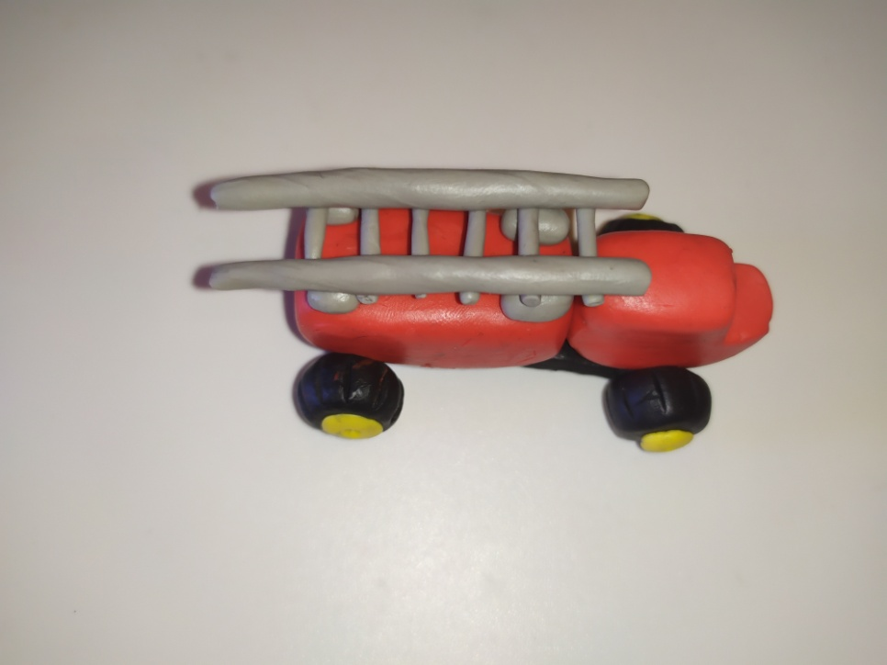

Добавьте белые или голубые окна. Прикрепите фары и бампер.

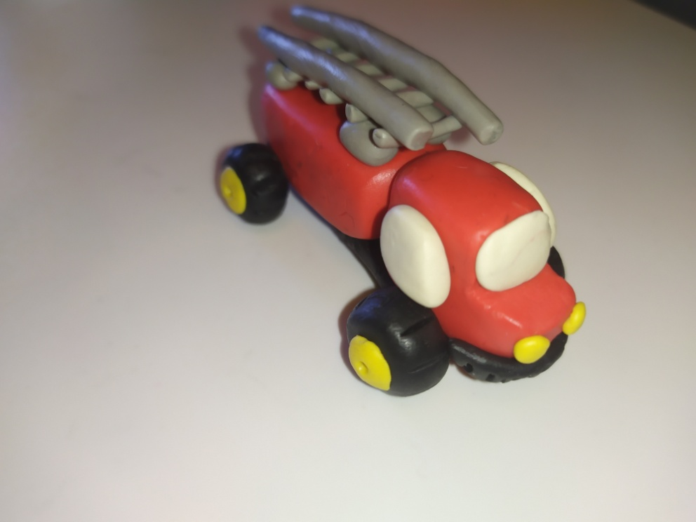

Дополните машину мелкими деталями: световой сиреной, шлангом, скрученным в кольцо, белыми сигнальными полосами и цифрами 01.

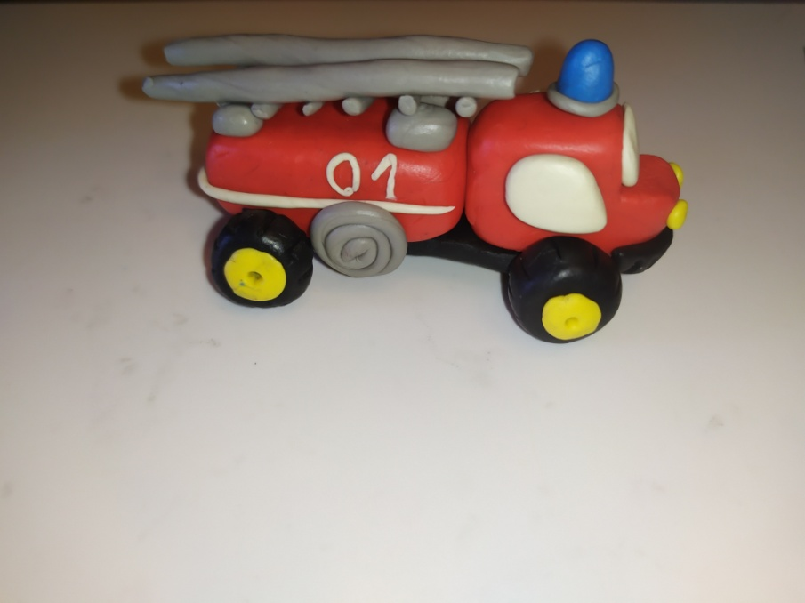

Пожарная машина готова. Теперь остается слепить пожарного, чтобы начинать увлекательную игру со своими новыми игрушками.

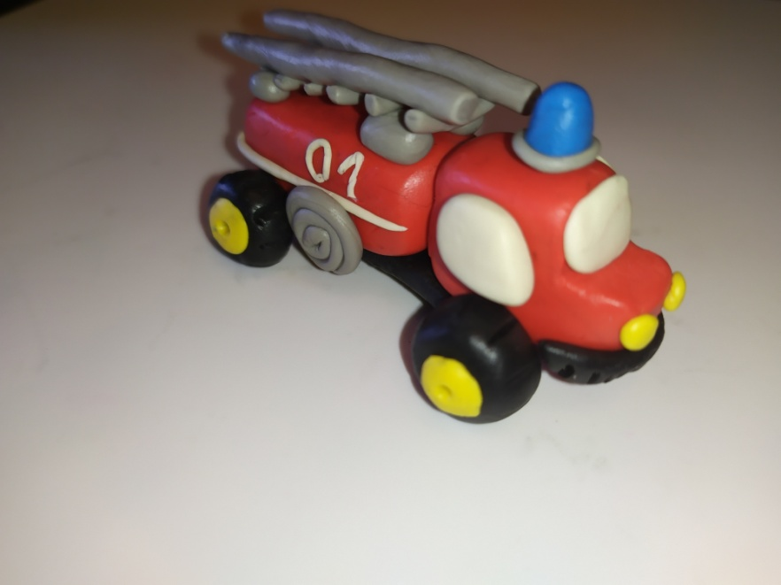

Желаем творческих успехов!

